11 ПРАВИЛА ХРАНЕНИЯ, КОНСЕРВАЦИИ И ТРАНСПОРТИРОВАНИЯ

Мотопомпу следует хранить в закрытом, отапливаемом помещении.
При постановке на длительное хранение мотопомпы, запчасти и инструмент следует законсервировать. Консервация должна производиться в помещении при температуре не ниже 15 градусов Цельсия.
Для этого необходимо:
- детали и узлы протереть тряпкой, смоченной в бензине;
- на всасывающий ГМВ-100 и напорные ГМ-70 патрубки установить заглушки ГЗВ-100 иГЗ-70 соответственно;
- запустить двигатель и работать в режиме холостого хода до полного расхода топлива из карбюратора;
- вывернуть свечи зажигания и залить в каждый цилиндр 25-30 г моторного масла. Для равномерного распределения масла провернуть 2-3 раза коленчатый вал (с помощью стартёра) и завернуть свечи;
- очистить всю электропроводку и насухо протереть;
- смазать все металлические неокрашенные части мотопомпы консервационной смазкой НГ-208 или техническим вазелином ВТВ-1;
- снять аккумуляторную батарею, смазать клеммы техническим вазелином.
Аккумуляторную батарею перед длительным хранением необходимо полностью зарядить, в процессе хранения проводить подзарядку 1 раз в 2 месяца в течение 2-х часов током 0,5% от номинальной емкости.
С целью надежного сохранения мотопомпы не реже одного раза в три месяца контролировать состояние консервации.
Мотопомпу можно транспортировать всеми видами транспорта.

12 ГАРАНТИИ ИЗГОТОВИТЕЛЯ
12.1 Изготовитель гарантирует соответствие мотопомпы требованиям технической документации и нормальную ее работу при соблюдении приобретателем и потребителем правил эксплуатации, технического обслуживания, транспортирования и хранения, изложенных в данном Руководстве по эксплуатации.
12.2 Гарантийный срок эксплуатации - 500 часов с момента ввода в эксплуатацию, но не менее 12 месяцев с момента отгрузки приобретателю.
12.3 Гарантийный срок хранения - 18 месяцев с момента изготовления мотопомпы.

13 СВИДЕТЕЛЬСТВО О ПРИЕМКЕ

Мотопомпа МП-20/80 соответствует требованиям ТУ 4854-017-03215959-2011 и пригодна к эксплуатации.
Мотопомпа подвергнута консервации и упаковке согласно Инструкции по эксплуатации.
Начальник участка изготовителя __________________ _______________________

Представитель СК __________________ _______________________

М.П.

Двигатель ВАЗ 2103 номер _______________

Заводской номер _____________ Дата выпуска______________
23



ОКП 4854
3631

Мотопомпа МП 20/80

РУКОВОДСТВО ПО ЭКСПЛУАТАЦИИ
МП 02.00.00.000 РЭ

1 | Общие указания | - | 2
2 | Основные сведения об изделии | - | 2
3 | Основные технические характеристики | - | 3
4 | Комплект поставки | - | 4
5 | Устройство и принцип работы | - | 6
6 | Указание мер безопасности | - | 16
7 | Подготовка мотопомпы к работе | - | 17
8 | Действия при завершении работы мотопомпы | - | 18
9 | Техническое обслуживание | - | 19
10 | Возможные неисправности и методы их устранения | - | 22
11 | Правила хранения, консервации и транспортировки. | - |  | 23
12 | Гарантии изготовителя | - | 23
13 | Свидетельство о приемке | - | 23
СОДЕРЖАНИЕ

1

1

10 ВОЗМОЖНЫЕ НЕИСПРАВНОСТИ И МЕТОДЫ ИХ УСТРАНЕНИЯ.
Наименование неисправностей, внешнее проявление и дополнительные признаки | Вероятная причина | Метод устранения
1 Неисправность двигателя и его агрегатов. |  | см. «Руководство по техническому обслуживанию и ремонту двигателя ВАЗ2103
2 При подключении насоса вакуумная система не обеспечивает заполнения всасывающей линии и насоса водой. | 1 Открыт сливной кран.  2 Всасывающая линия не герметична.  3 Всасывающая сетка не полностью погружена в воду.  4 Не работают поршневые насосы вакуумирования. | Закрыть кран.  Проверить наличие уплотнительных манжет в соединительных головках. Проверить состояние всасывающих рукавов. При обнаружении проколов, разрывов заменить новыми. Проверить бандаж соединительной головки и рукава. Соединительная головка не должна проворачиваться. Усилить бандаж.  Погрузить сетку в воду не менее, чем на 0.5м.  Проверить обратный клапан:  убрать мусор, при наличии разрывов резиновой мембраны заменить.  Проверить уплотнительную манжету поршня, при разрывах и явной изношенности, заменить.
3 Вакуумная система работает, разрежение в норме, вода в насос не поступает. | Засорена всасывающая сетка или фильтр на входе в насос.  Расслоение всасывающих рукавов | Очистить всасывающую сетку и фильтр.  Заменить неисправные рукава.
4 При работе насоса происходит частое включение и отключение вакуумных насосов. | Срыв напора в результате недостаточного заглубления всасывающей сетки. | Обеспечить погружение всасывающей сетки.
5 При работе насоса снизилась производительность подачи воды, стрелка моновакуумметра сильно колеблется. | 1 Засорена всасывающая сетка или фильтр на входе в насос.  2 Подача насоса превышает допустимую величину для данной высоты всасывания. | Очистить всасывающую сетку и фильтр в насосе.  Снизить расход воды задвижками.
6 При работе насоса наблюдаются стуки и вибрация. | - ослабли болты крепления насоса.  - изношены подшипники.  - повреждены рабочие колеса.  - в полость насоса попали посторонние предметы | Подтянуть болты  Заменить подшипники  Заменить рабочие колеса  Удалить посторонние предметы.
7 Из дренажного отверстия струйкой течет вода. | Нарушение герметичности торцевого уплотнения. | Заменить неисправные элементы торцевого уплотнения.
8 Из дренажных отверстий поршневых насосов течет вода. | Изношены манжеты уплотнения штока и направляющей втулки | Заменить манжеты
9 Из выходных отверстий поршневых насосов течет вода. | Между поршнем и резиновой прокладкой попал посторонний предмет | Удалить посторонний предмет.

9.6 Техническое обслуживание № 1 (ТО-1)
22

Содержание работ и методики  их проведения | Технические  требования | Приборы, инструменты, приспособления
1 Выполнить работы по ежемесячному регламенту технического обслуживания:  -сменить масляный фильтр, заменить масло в двигателе, (см. табл. 1) сменить масло в насосе (см. табл. 1) |  | см. табл.1
2 Проверить уровень охлаждающей жидкости, при необходимости долить. |  | см. табл. 2
3 Проверить уровень электролита.
4 Проверить крепление узлов механизмов мотопомпы:
- стартера,
- генератора,
- крепление двигателя и насоса к салазкам,
- аккумулятора,
- бензонасоса и прочее.
5 Проверить целостность монтажных жгутов и проводов.
6 Проверить и отрегулировать систему зажигания двигателя.
7 Проверить герметичность работы системы вакуумирования - вероятность утечки воздуха через сливной кран из насоса, задвижки, клапан (рис.4 поз.10) в поршневых насосах.

9.7 Техническое обслуживание № 2 (ТО-2).

Содержание работ и методики  их проведения | Технические  требования | Приборы, инструменты, приспособления
1 Выполнить работы по техническому обслуживанию ТО-1.
2 Промыть систему охлаждения и заменить охлаждающую жидкость и воздушный фильтр.
21
1 Общие указания

Настоящее руководство – это пособие по эксплуатации, техническому обслуживанию и ремонту мотопомпы МП 20/80 (МП 02.00.00.000).
Руководство знакомит с устройством, принципом работы, порядком подготовки к работе, техническому обслуживанию. Рассмотрены причины возможных неисправностей и способы их устранения.
Наименование и индекс: Мотопомпа МП 20/80 (МП 02.00.00.000).
МП – мотопомпа
20– номинальная производительность 20 л/сек
80 – номинальная высота водяного столба,80 м.
В связи с постоянной работой по совершенствованию конструкции мотопомпы, направленной на повышение надежности, улучшения эксплуатационных качеств, в конструкцию могут быть внесены изменения, не отраженные в настоящем издании.

2 Основные сведения об изделии

2.1 Одноступенчатая, центробежная, самовсасывающая мотопомпа предназначена для забора и подачи воды с температурой не более 30^{О}С, плотностью не более 1010 кг/м³. при содержании механических примесей не более 1% и размером частиц не более 4 мм.
2.2 Мотопомпа обеспечивает откачку воды из любых водоемов и емкостей открытого и закрытого типа с подачей перемещаемой жидкости под давлением до 13атм (0,13МПа); (130 м вертикального водяного столба)
2.3 Высокие тактико-технические характеристики позволяют использовать Мотопомпу в различных отраслях хозяйственной деятельности:
- в системах резервного водопользования, в теплообменных аппаратах, установках, где прекращение подачи охлаждающей жидкости приводит к аварийным ситуациям, в том числе при отключении электроэнергии;
- использование в мобильных оросительных комплексах сельского хозяйства с производительностью до220 м³/час;
- на предприятиях;
- откачку воды из водоемов, подвалов, бассейнов, а также при аварийных затоплениях;
- для сельских населенных пунктов;
- для садоводческих товариществ;
- для дачно-строительных кооперативов;
- для оздоровительных лагерей;
- для размывки грунтов;
- для тушения лесных и торфяных пожаров;
- для комплектования подразделений добровольных пожарных дружин;
- для техоснащения машин быстрого реагирования.

2.4 Сертификат соответствия № C-RU. ПБ04.В.00525 Срок действия по 28.03.2014г.

3.Основные технические характеристики.
2

Таблица 1
 | Наименование показателей |  |  | Значения

Общие данные
 |  | Тип мотопомпы |  |  | Прицепная
 |  | Подача в номинальном режиме, л/с. |  |  | 20
 |  | Напор в номинальном режиме, м. |  |  | 80
 |  | Наибольшая геометрическая высота всасывания, м. |  |  | 7,5
 |  | Время всасывания при наибольшей геометрической высоте, с, не более |  |  | 45
 |  | Подача насоса при наибольшей геометрической высоте всасывания, л/с, не менее |  |  | 12
 |  | Предельное давление насоса, кгс/см²,(м) не менее |  |  | 12(120)
 |  | Диаметр и количество присоединительных патрубков,  - напорного (мм/шт.)  - всасывающего (мм/шт.) |  |  | 70/2  100/1
 |  | Габаритные размеры, (мм)  - длина  - ширина  - высота |  |  | 3365  1660  1440
 |  | Масса сухая, (кг) |  |  | 500

Насос
 |  | Тип насоса МП 20/80 МП 02.01.000 |  |  | центробежный, одноступенчатый, консольный
 |  | Вакуумная система |  |  | автоматическая
 |  | Тип вакуумного насоса |  |  | поршневой
 |  | Максимальная величина создаваемого вакуума в полости центробежного насоса, кгс/см² |  |  | - 0,85

Двигатель
 |  | Тип |  |  | четырехтактный, бензиновый, карбюраторный
 |  |  | Модель |  |  |  | ВАЗ-2103
 |  | Количество и расположение цилиндров |  |  | четырехрядное
 |  | Порядок работы цилиндров двигателя |  |  | 1 – 3 – 4 – 2
 |  |  | Рабочий объем, куб. см. |  |  |  | 1458
 |  | Степень сжатия |  |  | 9,5/8,5
 |  |  | Номинальная мощность при частоте вращения коленчатого вала 5300-5500 об/мин, кВт (л/с.) |  |  |  | 52,5(71,4)
 |  | Минимальная частота вращения холостого хода, мин⁻¹ |  |  | 850 (+100), (-150)
 |  |  | Максимальный крутящийся момент, Н.м. (кгс/м) |  |  |  | 104
 |  | Частота вращения соответствующая максимальному крутящемуся моменту, мин⁻¹ по ГОСТ 14846-81 |  |  | 3400

3
9.5 Ежемесячное техническое обслуживание:

Содержание работ и методики  их проведения | Технические требования | Приборы, инструменты, приспособления
1 Осмотреть место установки мотопомпы и убедиться в отсутствии протекания масла, топлива и охлаждающей жидкости | Протекание масла, топлива, охлаждающей жидкости не допускается | Визуально
2 Очистка мотопомпы от грязи и пыли |  | Ветошь, вода, моющие средства
3 Проверить комплектующее оборудование, бывшее в эксплуатации | Рукава всасывающей и напорных линий должны быть сухими.
4 Проверить безотказность работы узлов мотопомпы:  - открытие и закрытие задвижек, смазать шпинделя;  - рычаги отключения и включения сцепления. Ручку после осмотра оставить в положении «1».  - плавность рычагов привода воздушной и дроссельной заслонок карбюратора. | Заеданий не должно быть
5 Проверить уровни:  - масла в двигателе;  - охлаждающей жидкости  - масла в насосе | Уровень масла должен соответствовать отметке «мах».  Уровень жидкости должен соответствовать отметке «мах».  Уровень масла в насосе должен соответствовать риске «min» на щупе. | Щуп двигателя  ВАЗ-2103
6 Проверить натяжение ремня генератора. | см. «Руководство по техническому обслуживанию и ремонту двигателя ВАЗ2103
7 Провернуть несколько раз вал двигателя |  | Ключи комплекта ЗИП
20

9 ТЕХНИЧЕСКОЕ ОБСЛУЖИВАНИЕ

9.1 Безотказность работы мотопомпы в течение длительного времени в значительной степени зависит от правильного и своевременного технического обслуживания.
9.2 Техническое обслуживание мотопомпы заключается в периодической проверке состояния узлов и механизмов, проведении необходимых ремонтных работ, регулировки, смазки.
9.3 Техническое обслуживание мотопомпы по объему выполняемых работ и периодичности их проведения подразделяется на виды:
- текущее - по завершению работы мотопомпы;
- ежемесячное техническое обслуживание;
- техническое обслуживание № 1 (ТО-1), проводимое через 30 часов работы мотопомпы;
- техническое обслуживание № 2 (ТО-2), проводимое через каждые 100 часов работы мотопомпы.
9.4 Текущее обслуживание по завершению работы мотопомпы:
1 Слить воду из полости насоса.
2 Отсоединить и разобрать всасывающий рукав.
3 Проверить сетку на входе насоса, при наличии загрязнений очистить.
4 Надеть заглушку на всасывающий патрубок.
5 Отсоединить напорные рукава и слить из них воду
6 Просушить напорные и всасывающие рукава.
7 Проверить уровень:
- охлаждающей жидкости;
- масла в двигателе;
- масла в корпуса 2 привода систему вакуумирования.
8 Очистить от грязи, протереть насухо все оборудование мотопомпы.
9 Внимательно осмотреть все соединения:
- системы охлаждения двигателя;
- системы питания двигателя.
10 Устранить все замечания, выявленные по ходу работы мотопомпы.
11 Проверить механические соединения оборудования и узлов мотопомпы, устранить все нарушения.
12 По окончании работы мотопомпы занести в журнал эксплуатации следующие данные:
- время наработки мотопомпы;
- объем проделанных работ;
- выявленные неисправности в процессе работы;
- учет технического состояния.
19
2
Наименование показателей |  | Значения
 | Система зажигания |  | контактная
 | Система охлаждения |  | принудительная (тосол)
 | Применяемое топливо – бензин автомобильный по ДСТУ 4063-2001 с октановым числом по исследовательскому методу, не менее |  | 91
 | Расход топлива при работе мотопомпы в номинальном режиме, давление на выходе 5кгс/см², вращение двигателя 2000 об/мин. (+100), л/час  ВАЗ-2103 |  | 7,5

3.3 Мотопомпа имеет подогрев насосного узла охлаждающей жидкостью приводного двигателя. Это позволяет обеспечить:
- осушку полости насосного узла;
- оттайку остатков воды в полости насоса при запуске Мотопомпы в холодное время года.

Применяемые горюче-смазочные материалы и
эксплуатационные жидкости
Таблица 2
 | Материалы |  | Место заправки и смазывания |  | Вместимость (литр)
Автомобильный бензин А-92 |  | Топливный бак-2шт. |  | 20х2
Охлаждающая жидкость тосол А-40 |  | Система охлаждения двигателя |  | 8
Моторное масло  М-6 3/12 1 всесезонное  М-8 ГИ – зимнее  М-5 3/10 1 – всесезонное |  | Смазочная система двигателя  от – 20^{О}С  от – 25^{О}С до +15^{О}С  от – 30^{О}С до + 30^{О}С |  | 3,75
Трансмиссионное масло ТАД-17, л |  | Корпус привода поршневого насоса |  | 0,15

4. Комплект поставки

Таблица 3
Обозначение | Наименование | Кол-во
МП-20/80 (МП 02.00.00.000) | Мотопомпа | 1
 | Фонарь осветительный | 1
ЗИП | Запасные части, инструмент. | 1 комп-лект
МП 02.00.00.000РЭ | Руководство по эксплуатации | 1
 | Руководство по техническому обслуживанию и ремонту автомобиля ВАЗ 2103 | 1

4
Ведомость комплекта ЗИП
4

Резинотехнические изделия
Таблица 4
№ | Наименование | Обозначение | Кол ЗИП | ГОСТ
1 | Кольцо резиновое уплотнительное | 022-028-36 | 2 | 9833-73
2 | Кольцо резиновое уплотнительное | 032-037-30 | 2 | 9833-73
3 | Кольцо резиновое уплотнительное | 092-098-36 | 2 | 9833-73
4 | Кольцо резиновое уплотнительное | 114-120-36 | 2 | 9833-73
5 | Кольцо резиновое уплотнительное | 240-245-36 | 1 | 9833-73
6 | Кольцо резиновое уплотнительное | 245-255-46 | 1 | 9833-73
7 | Кольцо резиновое уплотнительное | 150-155-36 | 1 | 9833-73
8 | Манжета армированная | 1,2х25х42 | 1 | 8752-79
9 | Манжета армированная | 1,2х35х58 | 1 | 8752-79
10 | Кольцо уплотнительное 20х14х3 | МП 01.01.02.015 | 8
11 | Манжета уплотнительная | 1-100-3 | 2 | 6678-72

Инструменты и принадлежности
Таблица 5
Обозначение | Наименование | Применение | Кол-во
Инструмент  ГОСТ 2839-80 | Ключ гаечный 8х10  Ключ гаечный 12х14  Ключ гаечный 13х17  Ключ гаечный 19х22  Отвертка комбинированная  Ключ свечной | Двигатель | 1  1  1  1  1  1

Дополнительный комплект поставки по согласованию с потребителем

Таблица 6
Наименование | Обозначение | Кол-во
Рукав всасывающий Д100 L=4м |  | 2
Рукав напорный Д66 | Универсал | 2
Рукав напорныйД=51 | Универсал | 3
Головка соединительная | ГП-70-50 | 1
Сетка всасывающая | СВ-100 | 1
Разветвление | РТ-70 | 1
Ствол пожарный ручной | РС-70 | 1
Ствол пожарный ручной | РС50 | 1
Зажим рукавный | 80 | 1
Ключ специальный К 80 ГОСТ 14286-69 |  | 2
Ключ специальный К150 ГОСТ 14286-69 |  | 2
Свеча зажигания | ДВР17 | 1
5
5
7.18 Прогреть двигатель до 60 – 70 град. С. Контролировать по показаниям стрелочного индикатора температуры. С прогревом двигателя рычаг привода воздушной заслонки постепенно опускается вниз до оборотов холостого хода 850 об/мин с погрешностью +100 об/мин и –150 об/мин.
Воздушная заслонка открыта.
7.19 Рычагом привода дроссельной заслонки устанавливаем обороты двигателя в пределах 2500±500 об/мин и устанавливаем ручку привода сцепления (в положение «1».
Будут прослушиваться щелчки включившихся в работу поршневых насосов вакуумной системы и выброс воздуха через нижние штуцера. Стрелка моновакуумметра опускается к показанию «-0,1 МПа».
Не более чем через 45 сек, мотопомпа должна захватить воду, создать давление на выходе.
НЕ ДОПУСКАЕТСЯ РАБОТА НАСОСА БЕЗ ВОДЫ БОЛЕЕ 1 МИН ВВИДУ ПЕРЕГРЕВА ТОРЦЕВОГО УПЛОТНЕНИЯ ПРИ ВРАЩЕНИИ ВАЛА.
Проверить герметичность входной системы забора воды.
7.20 С появлением воды в насосе, поднимаем давление до 4 атм., увеличением оборотов двигателя рычагом привода дроссельной заслонки и открываем задвижку выходной линии.
При давлении 2 атм. поршневые насосы должны отключаться и перекрывать выход воды и воздуха из нижних штуцеров.
7.21 Режим «обрыва водяного столба»:
- поршневые насосы автоматически включаются в процесс вакуумирования полости насоса при падении давления в насосе менее 1 атм. При этом задвижки также автоматически перекрывают выход насосов, т.к. имеют дополнительную подпружиненную телескопическую конструкцию возврата поршня задвижки в исходное закрытое состояние выходного отверстия насоса.
Оператор не должен закрывать задвижку вручную при обрыве водяного столба, так как она автоматически отсекает, герметизирует полость насоса от напорной линии.
7.22 Режим работы мотопомпы регулируется рычагом привода дроссельной заслонки карбюратора, изменением оборотов двигателя, что соответственно изменяет выходные характеристики насоса – давление и производительность.

8 Действия при завершении работы мотопомпы.

8.1 Рычагом привода дроссельной заслонки снизить обороты до минимума.
8.2 Клавишей на панели пульта управления отключить питание.
8.3 Открыть шаровой кран, слить воду из насоса.
8.4 Отсоединить «всасывающий» и напорные рукава, просушить.
8.5 Закрыть задвижки и установить заглушки.
8.6 Просушить насос повторным включением и прогревом двигателя до 90град.С. Ручка привода сцепления должна быть в положении «О».
8.7 При хранении мотопомпы ручка привода сцепления должна быть в положении «1». Тарельчатая пружина сцепления должна быть освобождена от нагрузки выжимного подшипника.
8.8 Отключить массу аккумулятора выключателем массы.
8.9 Хранить мотопомпу в отапливаемом помещении.
18
6.7 Запрещается эксплуатация мотопомпы на открытом воздухе во время осадков без защитного кожуха.
6.8 Запрещается дотрагиваться до элементов цепей зажигания, особенно высоковольтной части.
6.9 Рекомендуется заглушку муфты неработающей задвижки оставлять приоткрытой, штурвал шпинделя должен быть затянут до упора вправо, чтобы не было протекания воды.

КАТЕГОРИЧЕСКИ ЗАПРЕЩАЕТСЯ!
- эксплуатация мотопомпы у открытых линий электропередач, находящихся под напряжением и расположенных в радиусе действия струи пожарного ручного ствола;
- эксплуатация мотопомпы в глубоких колодцах и шахтах.
В случае аварии немедленно остановить двигатель, выключив зажигание.

7 ПОДГОТОВКА МОТОПОМПЫ К РАБОТЕ

7.1 Удалить консервационную смазку узлов мотопомпы при первоначальной подготовке к работе.
7.2 Установить мотопомпу на твердую ровную поверхность, угол наклона должен быть не более 10 градусов.
7.3 Проверить уровень масла в картере двигателя, при необходимости добавить.
7.4 Проверить уровень масла в корпусе 2 привода поршневых насосов, добавить до метки.
Использовать для проверки уровня масла щуп, находящийся в двигателе.
7.5 Проверить уровень охлаждающей жидкости в расширительном бачке. При необходимости довести до уровня метки.
7.6 Проверить крепление резьбовых соединений узлов, затяжку хомутов, шлангов системы охлаждения и системы питания двигателя.
7.7 Рычагом бензонасоса двигателя подкачать бензин из бака. Эффективность подкачки наблюдать за прохождением бензина через фильтр тонкой очистки топлива.
7.9 Подсоединить рукава «всасывающей» и напорных линий.
7.10 Сетку всасывающего рукава опустить в воду на глубину не менее 0,5метра для исключения захвата воздуха.
7.11 Закрыть шаровой кран слива воды из насоса.
7.12 Проверить герметичность затяжки соединений всасывающих рукавов и их цельность.
7.13 Ручку привода сцепления установить в положение «О».
7.14 Подключить аккумулятор.
7.15 Рычаг привода воздушной заслонки поднять вверх. Воздушная заслонка карбюратора перекрывает вход отверстий первичной камеры. Второй рычаг должен быть в нижнем положении, но может быть приподнят.
7.16 Включить клавишей питание систем пуска и зажигания двигателя. Должны гореть индикаторы давления масла и индикатор режима работы генератора.
7.17 Нажать кнопку «Пуск» Стартер принудительно вращает двигатель до схватывания. При запуске двигателя отпустить кнопку. Кнопку «Пуск» можно держать не более 15 сек при попытке запуска двигателя. Повторный пуск допускается не раньше, чем через 30 сек.

5 Устройство и принцип работы
17

5.1 Мотопомпа МП 20/80 состоит из следующих основных узлов:
- насосный узел;
- двигатель внутреннего сгорания (ДВС);
- пульт управления;
- салазки;
- топливный бак;
- защитный кожух.
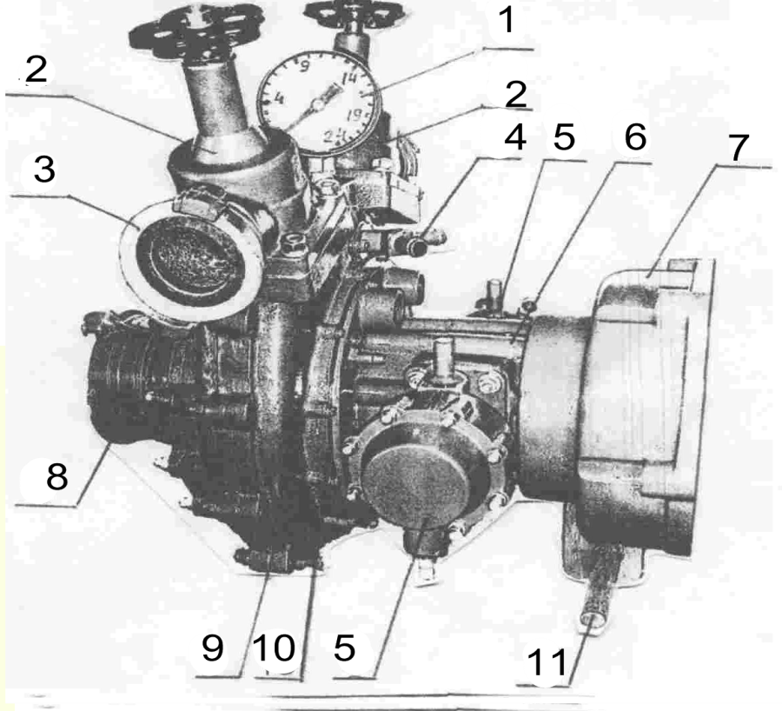

Рис. 1. Одноступенчатый центробежный насос с приводом вакуумирования.

1 | Мановакуумметр |  | 7 | Корпус сцепления привода насоса (корпус 3)
2 | Задвижка, с устройством автоматического закрытия |  | 8 | Входная муфта ГМ-100
3 | Выходная муфта ГМ-70 (2 шт.) |  | 9 | Корпус (сборный) 2-х ступенчатого центробежного насоса (корпус 1)
4 | Тройник системы вакуумирования |  | 10 | Встроенная в корпус 1 камера охлаждения
5 | Поршневой насос вакуумирования (2 шт.) |  | 11 | Вал привода переключения сцепления
6 | Корпус привода поршневых насосов (корпус 2)
6
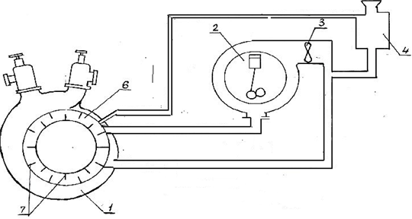
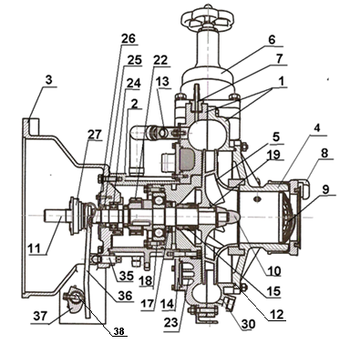

1 | Корпус 1 |  | 22 | Эксцентрик с игольчатым подшипником
2 | Корпус 2 |  | 23 | Камера охлаждения тосола
3 | Корпус 3 |  | 24 | Подшипник № 205
4 | Крышка с входным патрубком |  | 25 | Сальник-манжета армированная
5 | Рабочее колесо (крыльчатка) |  | 26 | Фланец
6 | Задвижка |  | 27 | Выжимной подшипник сцепления
7 | Штуцер манометра |  | 30 | Патрубок сливного крана
8 | Гайка ГМВ-100 |  | 32 | Фланец
9 | Сетка
10 | Гайка со стопорной шайбой |  | 35 | Болт регулировки сцепления
11 | Вал |  | 36 | Рычаг привода сцепления
12 | Уплотнительное кольцо резиновое |  | 37 | Кулачек привода сцепления
13 | Тройник системы вакуумирования |  | 38 | Вал привода сцепления
14 | Крышка камеры теплообменника
15 | Торцевое уплотнение (ГАКК 55/40)
17 | Сальник-манжета армированная
18 | Подшипник № 406
19 | Втулка
Рис
Рис. 2. Насосный узел.

7
Рис 8. Система охлаждения двигателя.

1 | Насосный узел
2 | Рубашка двигателя |  | 6 | Теплообменник
3 | Мотопомпа двигателя |  | 7 | Оребрение
4 | Расширительный бачок

5.8 Защитный кожух.
5.8.1 Для защиты двигателя мотопомпы от осадков предусмотрен легкосъемный кожух, выполненный из тонколистового проката. Для жесткости использованы элементы гнутых профилей, собранных с использованием электросварки.
Корпус окрашен химически стойкой к растворителям порошковой полиэфирной краской красного цвета.

6 УКАЗАНИЕ МЕР БЕЗОПАСНОСТИ.

6.1. К эксплуатации, работе и техническому обслуживанию допускаются лица, изучившие данное техническое руководство и ознакомленные с устройством и принципом работы мотопомпы.
6.2 Эксплуатация мотопомпы должна производиться на открытом воздухе. Допускается использование мотопомпы в помещении с обязательным отводом выхлопных газов вне помещения и с устройством местной принудительной вентиляции совместно с общей приточно-вытяжной вентиляцией помещения.
6.3 При работе мотопомпы на открытом воздухе, а также в помещении, рабочее место оператора должно находиться со стороны притока свежего чистого воздуха.
6.4. Запрещается проведение ремонтных работ при работе мотопомпы:
- соединять и разъединять муфты рукавов;
- производить подтяжку резьбовых соединений.
6.5. Запрещается эксплуатация мотопомпы при протекании топлива из соединений топливной системы.
6.6. Запрещается поднимать и переносить мотопомпу в рабочем режиме.
16

5.4.5 Для контроля степени разрежения в полости центробежного насоса и давления воды на выходе насоса используется вакуумметр (рис.6 поз.1), расположенный с левой стороны панели управления
При вращении эксцентрика вступают в работу поршневые насосы, штоки насосов совершают возвратно-поступательные движения.
Начинается процесс откачки воздуха из полости центробежного насоса и входной, всасывающей воду, системы.
Продолжительность работы должна быть не более 1 минуты до поступления воды и достижения давления в насосе более 1.5 атм.
В противном случае сцепление отключить – положение «О» рукоятки привода сцепления, проверить герметичность входной системы (см. таблицу).
5.5 Схема электрическая принципиальная.
Схема электрических соединений (рис 7) объединяет элементы пульта управления (пунктирное выделение) с оборудованием обеспечения функционирования ДВС мотопомпы. Оборудование ДВС:
- стартер (рис.7 поз 3);
- генератор (рис.7 поз.4);
-безконтатная система зажигания, включает элементы - катушку зажигания (Рис.7. поз17),датчик момента искрообразования (Рис.7.поз.20), коммутатор (Рис.7 поз.18.):
- электромагнитный клапан карбюратора (рис. 7 поз.7);
- реле давления масла в системе смазки двигателя (рис. 7 поз.12);
- датчик температуры двигателя (рис.7 поз. 16)
-элементы пульта управления: - индикатор температуры (рис 7 поз. 15);
- сигнальная лампа контроля давления (рис. 7 поз19);
- индикатор режима генератора (рис.7 поз.11);
- счетчик моторесурса (рис.7 поз.13);
- клавиша включения питания (рис. 7 поз.9);
- кнопка «ПУСК» (рис. 7 поз. 8).
5.6 Прицеп 817708
Мотопомпа смонтирована на автомобильном прицепе 817708 (прямого назначения для перевозки катеров).
На раме прицепа установлены:
-мотопомпа 20/80 с защитным кожухом;
-бокс для укладки и хранения ПТВ;
- пульт управления конструктивно вмонтирован в кожух;
- устройств, обеспечивающих функционирование двигателя;
а) аккумулятора;
б) катушки зажигания;
в) расширительного бачка;
г) два топливных бензобака.
5.7 Топливный бак.
Конструктивно топливный бак выполнен из тонко-листовой стали, сварной конструкции. В крышке горловины вскрыто отверстие для подсоса воздуха при выработке топлива из бака в процессе работы двигателя мотопомпы.
Из топливных баков бензостойкими шлангами через тройник и фильтр тонкой очистки, топливо подаётся на бензонасос двигателя.
5.2 Насосный узел – моноблочной конструкции включает:
8
15
- корпус 1 (рис.1 поз.9) сборной конструкции, где монтируется двухступенчатый центробежный насос с двумя выходными задвижками;
- корпус 2 (рис 1 поз.6) привода поршневых насосов - системы вакуумирования полости насоса корпуса 1 и входных сетей;
- корпус 3 (рис.1 поз.7) узла привода сцепления и пускового устройства двигателя.
5.2.1 Конструктивно все три корпуса связаны в единый моноблок с общим валом (рис.2 поз.11), на котором смонтированы элементы насосного узла.
КАТЕГОРИЧЕСКИ НЕ ДОПУСКАЕТСЯ РАЗБОРКА КОРПУСА № 1

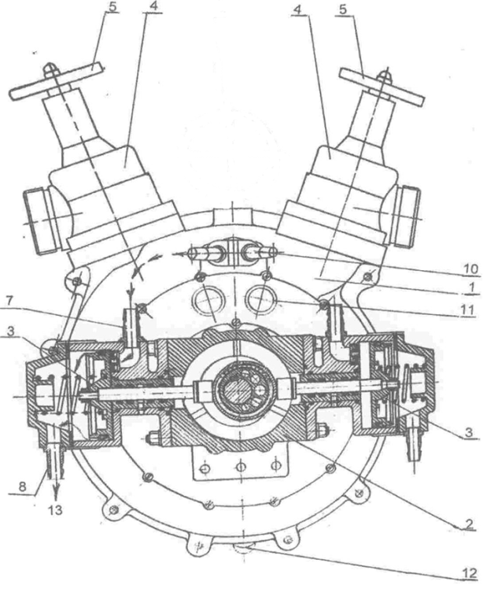

Рис. 3. Привод поршневых насосов вакуумирования.

1 | Корпус 1 | 8 | Выходной штуцер поршневого насоса
2 | Корпус 2 | 9
3 | Поршни | 10 | Тройник
4 | Задвижки | 11 | Патрубки
5 | Штурвал | 12 | Вентиль
7 | Входной штуцер поршневого насоса | 13 | Выходной штуцер поршневого насоса

5.2.2 В пространстве корпуса 1 установлены на валу рабочее колесо (рис.2 поз.5) зафиксировано конструктивно шпоночным соединением, зажимной гайкой и стопорной шайбой (рис.2 поз.10).
За рабочим колесом смонтирован узел торцевого уплотнения, выполненного из двух колец силицированного графита (рис.2. поз.15).
За торцевым уплотнением предусмотрена дренажная камера для сбора возможного протекания воды через торцевое уплотнение и сброса ее через отверстие в нижней части корпуса.
После дренажной камеры, но перед полостью корпуса 2, узла привода поршневых насосов, установлена армированная манжета (рис.2 поз.17). далее силовой радиальный шарикоподшипник (рис.2 поз.18).

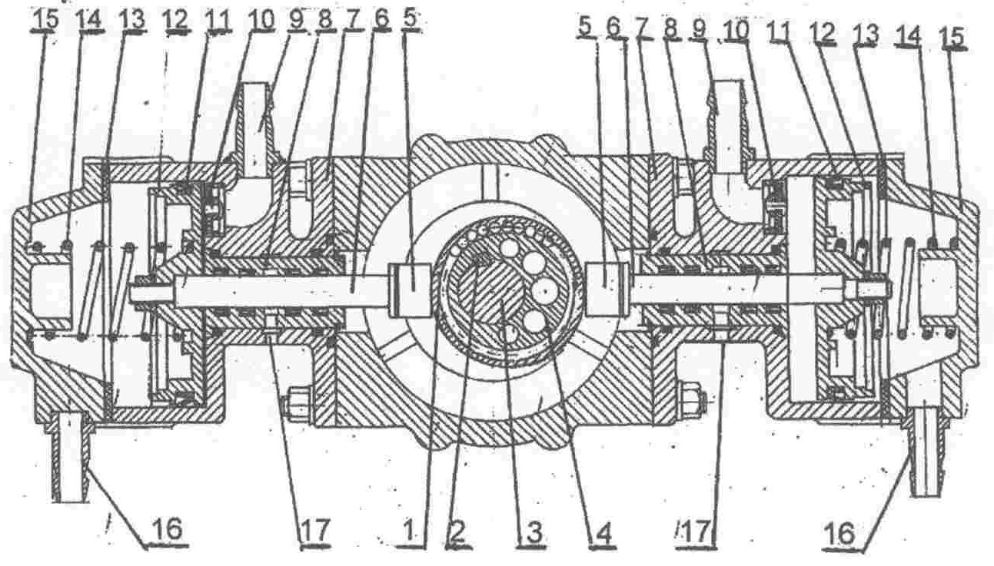
Рис 4. Система вакуумирования.
1 | Игольчатый подшипник |  | 10 | Впускной клапан
2 | Шпоночное соединение |  | 11 | Манжета поршня
3 | Вал |  | 12 | Поршень
4 | Эксцентрик |  | 13 | Уплотнитель
5 | Толкатель |  | 14 | Возвратная пружина
6 | Шток |  | 15 | Крышка
7 | Корпус |  | 16 | Выходной штуцер
8 | Втулка |  | 17 | Дренажное отверстие
9 | Входной штуцер

При включении питания клавишей (рис. 6 поз.8) индикатор должен гореть, при запуске двигателя должен погаснуть.
ВНИМАНИЕ:
НЕ ДОПУСКАЕТСЯ РАБОТА ДВИГАТЕЛЯ ПРИ ГОРЯЩЕМ ИНДИКАТОРЕ ДАВЛЕНИЯ МАСЛА ПОСЛЕ ЗАПУСКА, БОЛЕЕ ПЯТИ СЕКУНД!
- лампа контроля режима работы генератора (рис.6 поз.5) аналогично: горит при включении клавиши, гаснет при запуске двигателя.
Горение лампы при работающем двигателе свидетельствует о нарушениях в работе генератора. Дальнейшая работа двигателя возможна, но продолжительность работы мотопомпы зависит от емкости аккумулятора.
- счетчик наработки моторесурса (рис.6 поз. 6) обеспечивает отсчет суммарного времени работы мотопомпы.
5.4.4 Рычаг управления привода механизма сцепления располагается с правой стороны в низу насоса и выведен за пределы кожуха.
Положение «О» – рычаг через выжимной подшипник воздействует на тарельчатую пружину сцепления. Вал насосного узла механически не связан с двигателем, т.е. насосный узел отключен.
Положение «1» – выжимной подшипник отпускает тарельчатую пружину сцепления. Через диск сцепления и шлицевое соединение вал насосного узла механически подсоединяется к двигателю.

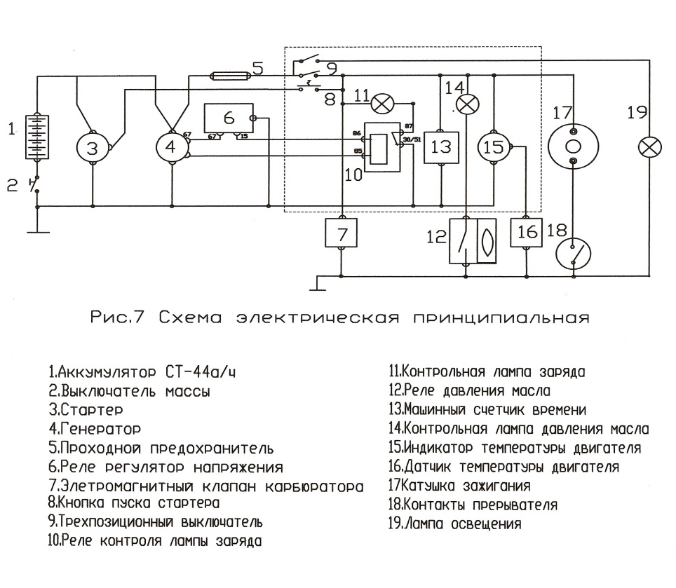
14
9
5.3.2 Система охлаждения ДВС.
Тип системы охлаждения – жидкостной с расширительным бачком с принудительной циркуляцией.
В состав системы охлаждения входят (см. рис 8):
- охлаждаемая поверхность полости рубашки ДВС (рис. 8 поз 2);
- штатная помпа ДВС для принудительной циркуляции охлаждающей жидкости (рис. 8 поз 3);
- теплообменник (рис. 8 поз.6);
- шланги подключения.
5.3.3.Теплообменник
Для охлаждающей жидкости используется теплообменник, конструктивно выполненный в корпусе 1 при изготовлении методом литья и являющийся частью корпуса.
В кольцевой камере корпуса 1 и в крышке (рис. 2 поз.14) предусмотрено продольное потоку охлаждающей жидкости оребрение для улучшения теплообмена.
Совмещение теплообменника в корпусе 1 с насосной группой обеспечивает прогрев элементов насоса, что необходимо в зимнее время для исключения замерзания воды и просушки насоса после работы.
При перекачивании воды через насос охлаждается в теплообменнике охлаждающая жидкость двигателя за счет высокой теплопроводности алюминиевых сплавов.
5.4 Панель управления.(Рис.6)
5.4.1 Регулирование режимом работы мотопомпы осуществляется через панель управления: цепями пуска двигателя; регулирует режимы прогрева двигателя на холостых оборотах; выходные параметры насоса в режиме перекачки воды – изменение давления и производительности.
5.4.2 На приборной панели (рис 6.), смонтированной на раме кожуха, размещены основные элементы управления режимом работы мотопомпы и индикаторы контроля текущего состояния работающего двигателя:
- клавиша (рис. 6 поз.8) «вкл / отк» питания электрических цепей пуска, зажигания,
- кнопка (рис. 6 поз.9) запуска двигателя, включение питания стартера,
- кнопка (рис.6 поз 10) привода управления воздушной заслонкой карбюратора используется при запуске холодного двигателя, перекрытием входного отверстия первичной камеры для обогащения топливной смеси - верхнее положение рычага. При запуске прогретого двигателя рычаг не используется, при этом должен находиться в нижнем положении.
- кнопка (рис. 6 поз.11) привода управления дроссельной заслонкой карбюратора, используется для управления режимом работы прогретого двигателя до 70 – 80 градусов С и регулирует выходные параметры - производительность и давление мотопомпы.
5.4.3 На приборной панели установлены индикаторы контроля режима работы ДВС:
- индикатор (рис. 6 поз. 7) измерения температуры двигателя;
- лампа контроля (рис.6. поз.4.) давления масла системы смазки двигателя.
13
5.2.3 В полости корпуса 2 на валу установлен эксцентрик с игольчатым подшипником (рис.2 поз.22). Эксцентрик при вращении поочередно толкает толкатели поршневых насосов, и с помощью пружин возврата (рис.4 поз.14) поршни совершают возвратно-поступательное перемещение. Между силовым подшипником и эксцентриком установлена втулка для балансировки эксцентрика. Все детали на валу фиксируются шпонкой и затянуты по торцу гайкой со стопорной шайбой.
Второй радиально-упорный шарикоподшипник (рис.2 поз.24) устанавливается в корпусе 3, и вал герметизируется армированной манжетой (рис. 2 поз.25).
По наружным периметрам торцы корпуса 2 уплотняются резиновыми кольцами (рис. 2 поз.16, 23).
В полость корпуса 2 через верхнюю пробку заливается трансмиссионная смазка ТАД-17И.
5.2.4 Во внутреннем пространстве корпуса 3 смонтирован рычаг (рис.2 поз.36) с выжимным подшипником сцепления (рис. 2 поз 27), который перемещается вдоль оси вала по направляющему фланцу при повороте кулачка на оси (рис. 2 поз.37) ручки привода сцепления (рис. 2 поз.38).
Вал заканчивается шлицами для соединения с диском сцепления, смонтированного на маховике двигателя внутреннего сгорания.
С внешней стороны корпуса 3 предусмотрено посадочное место и резьбовые отверстия крепления стартера пуска двигателя.
Вал по длине имеет 2 точки опоры вращения в масляной среде корпуса 2. Соединение насосного узла с двигателем осуществляется по корпусу 3, где предусмотрены два калиброванных отверстия втулочно-штифтового соединения, по установочным координатам посадочного места двигателя.
5.2.5 Насосный узел оснащен запорной аппаратурой - двумя задвижками (рис. 1 поз.2), с выходными муфтами ГМ-70 для подключения пожарных рукавов. Конструкция задвижек обеспечивает полное закрытие выходного отверстия насоса, для этого штурвал штока заворачивается до упора вправо.
При отворачивании штурвала задвижки (рис. 5 поз.20) поршень (рис. 5 поз.7) оставляет закрытым выходное отверстие насоса под действием пружины телескопической конструкции штока (рис. 5 поз.6). Это необходимо для автоматического забора воды, как при обрыве водяного столба, так и при запуске мотопомпы. При поступлении воды создается давление, которое обеспечивает подъем поршня и подачу воды на выход задвижки.
5.3 Двигатель.
5.3.1 Для привода насосного узла используется двигатель внутреннего сгорания марки ВАЗ 2103. Технические характеристики двигателя приведены в таблице 1.
Двигатель комплектуется оборудованием и устройствами, обеспечивающими его работу:
- генератор;
- аккумуляторная батарея СТ6-44;
- датчик температуры и давления;
- катушка зажигания;
- сцепление однодисковое с центральной нажимной пружиной;
- стартер.
10

Рис 5. Система вакуумирования.
1 | Корпус |  | 9 | Пружина
2 | Шпиндель |  | 10 | Гайка
3 | Втулка |  | 11 | Шайба стопорная
6 | Шток |  | 12 | Шайба стопорная
7 | Поршень |  | 13 | Прокладка
8 | Гайка |  | 20 | Штурвал
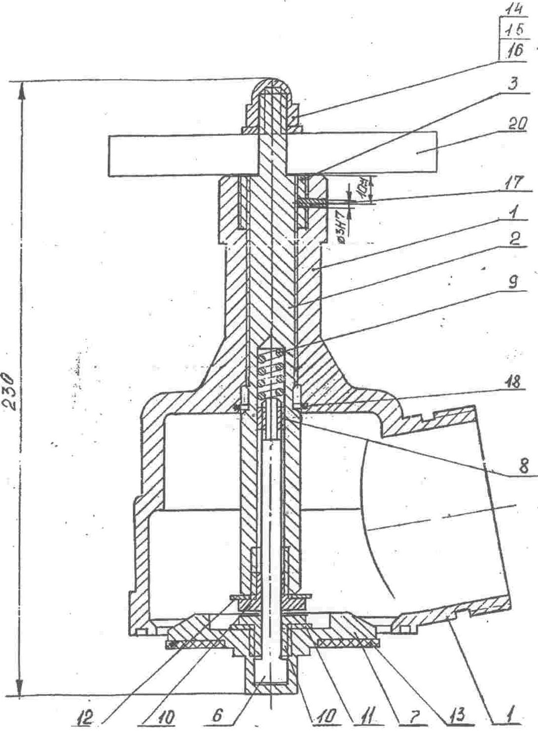

Панель управления.

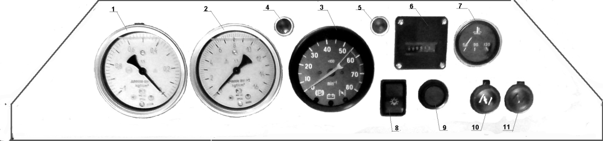

Рис.6

1 | Вакуумметр |  | 7 | Индикатор температуры двигателя
2 | Манометр |  | 8 | Клавиша включения питания
3 | Тахометр |  | 9 | Кнопка запуска двигателя
4 | Индикаторная лампа давления масла |  | 10 | Кнопка тросика воздушной заслонки
5 | Индикаторная лампа контроля генератора |  | 11 | Кнопка тросика дроссельной заслонки (газа)
6 | Счётчик наработки моторесурса
11
12

